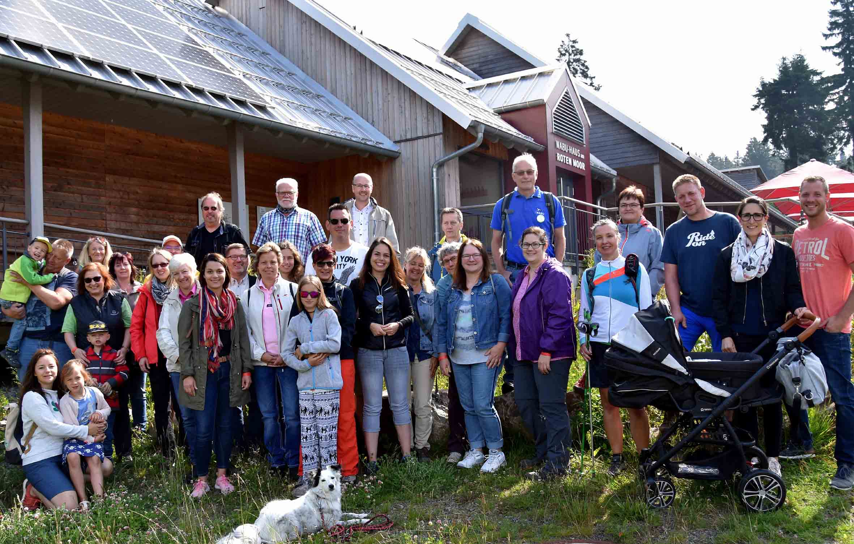
Einige Mitarbeiter des MineralBrunnen RhönSprudel überzeugten sich jetzt vom Umweltengagement ihres Betriebes und nahmen an einer geführten Moorwanderung durch das „Rote Moor“ teil. Auch in Zukunft wird RhönSprudel mit dem Naturschutzbund kooperieren, um einen Beitrag zur Umweltbildung und zum langfristigen Erhalt dieser einzigartigen Naturlandschaft zu leisten. Fotos: Freies Journalistenbüro der Rhön / Franz-Josef Enders

Fachkundige Führung durch ein Juwel der Rhön
RhönSprudel setzt Engagement mit NABU bei Moorführungen im „Roten Moor“ fort / Aus- und Weiterbildung der Moorführer im Fokus

RHÖN. Aufgrund der Unterstützung des MineralBrunnen RhönSprudel für den Naturschutzbund Deutschland e.V. (NABU) konnten im zurückliegenden Jahr zehn neue Moorführer für das Rote Moor ausgebildet werden. Das führte zu einer erheblichen Steigerung der angebotenen Touren durch Hessens einziges Hochmoor und bildet einen Baustein für die Umweltbildung und die nachhaltige Entwicklung des Tourismus im Biosphärenreservat Rhön. Jetzt überzeugten sich auf einer Moorführung auch die Mitarbeiter des MineralBrunnen RhönSprudel gemeinsam mit ihren Familien von diesem einzigartigen Projekt und der Schönheit des Roten Moors.
Der MineralBrunnen RhönSprudel habe sein Engagement für die Umweltbildung in der Region bewusst durch ein gemeinsames Moorführerprojekt mit dem Naturschutzbund verstärkt, sagten Mitgesellschafterin Natalie Schindel und Martin Gärtner, Projektmanager Messen, Events, Sponsoring beim MineralBrunnen RhönSprudel . Mit der Exkursion durch das „Rote Moor“ wolle man den Mitarbeitern und ihren Familien ein Highlight des Biosphärenreservats Rhön vorstellen, die besondere biologische Vielfalt von Hessens einzigem Hochmoor zeigen und ihnen die Bedeutung der Moore für den Schutz der Umwelt näherbringen.
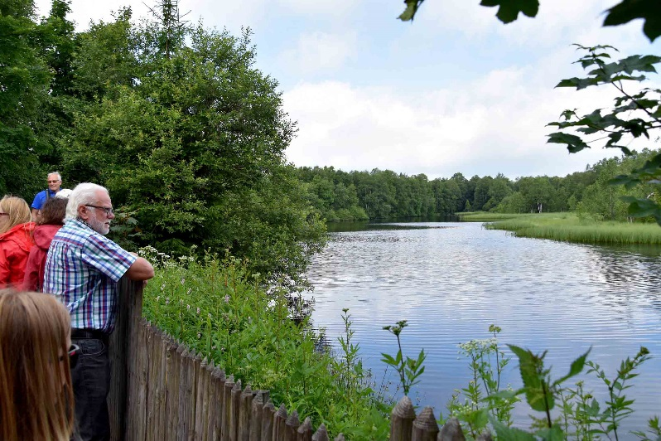
Rund eineinhalb Stunden dauerte die knapp 3,5 Kilometer lange Wanderung durch das „Rote Moor“ vorbei am „Moorsee“, durch Karpatenbirkenwälder bis hin zum Aussichtsturm, von dem man einen großartigen Blick bis hin zum Heidelstein und auf das Radom auf der Wasserkuppe hat.
In der letzten Eiszeit seien im Sattel der Hohen Rhön zwischen Heidelstein und Wasserkuppe in flachen Hangmulden das „Rote Moor“ und das „Schwarze Moor“ entstanden. Der Name „Rotes Moor“ rühre wohl von der Rauschbeere her, die sich im Herbst rot färbt, erklärte Moorführer Wolfgang Kämmerzell vom NABU-Kreisverband Fulda. Aufgrund seiner exponierten Lage in der Hochrhön falle im „Roten Moor“ drei- bis viermal so viel Niederschlag pro Jahr wie in der Region um Fulda. Hochmoore seien auf viel Niederschlag angewiesen, um ihre Feuchtigkeit und Vegetation zu erhalten. „Moore sind unersetzliche Wildnis und Schlüssel zum weltweiten Klimaschutz“, betonte Kämmerzell.
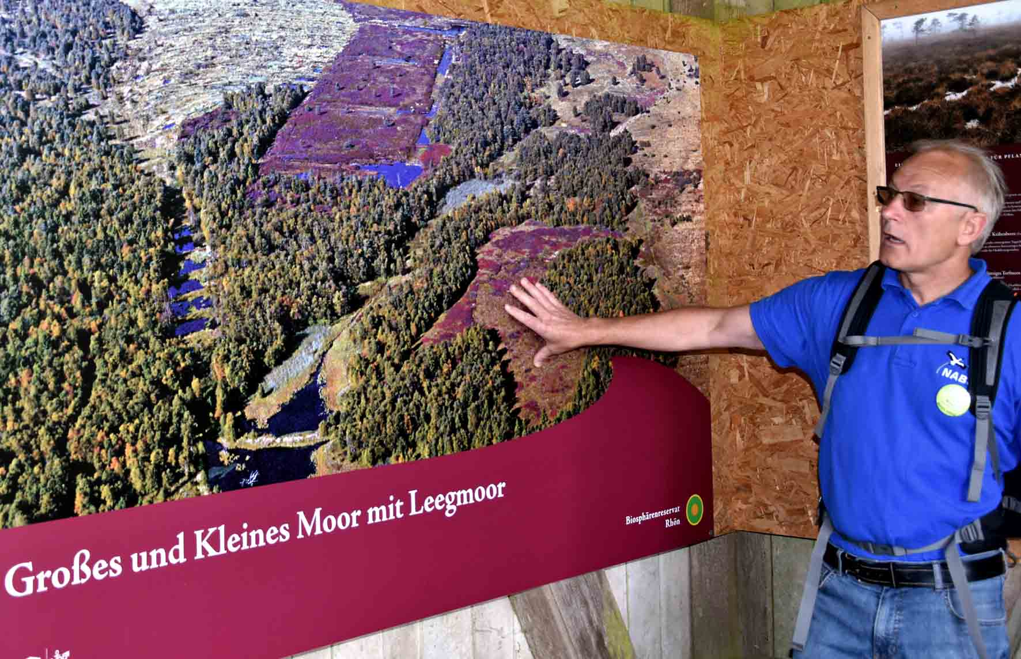
Moorführer Wolfgang Kämmerzell berichtete auch Wissenswertes in der Ausstellung „Moorfibel“ im NABU-Haus am Roten Moor, bei der man in einer Zeitreise noch mehr über die Moor-, Wald- und Siedlungsgeschichte erfahren kann.
Pressekontakt:
Freies Journalistenbüro der Rhön
Carsten Kallenbach
Löcherweg 11
98634 Oberweid
Telefon (03 69 46) 2 61 06
E-Mail: carsten.kallenbach@t-online.de

Abdruck honorarfrei

